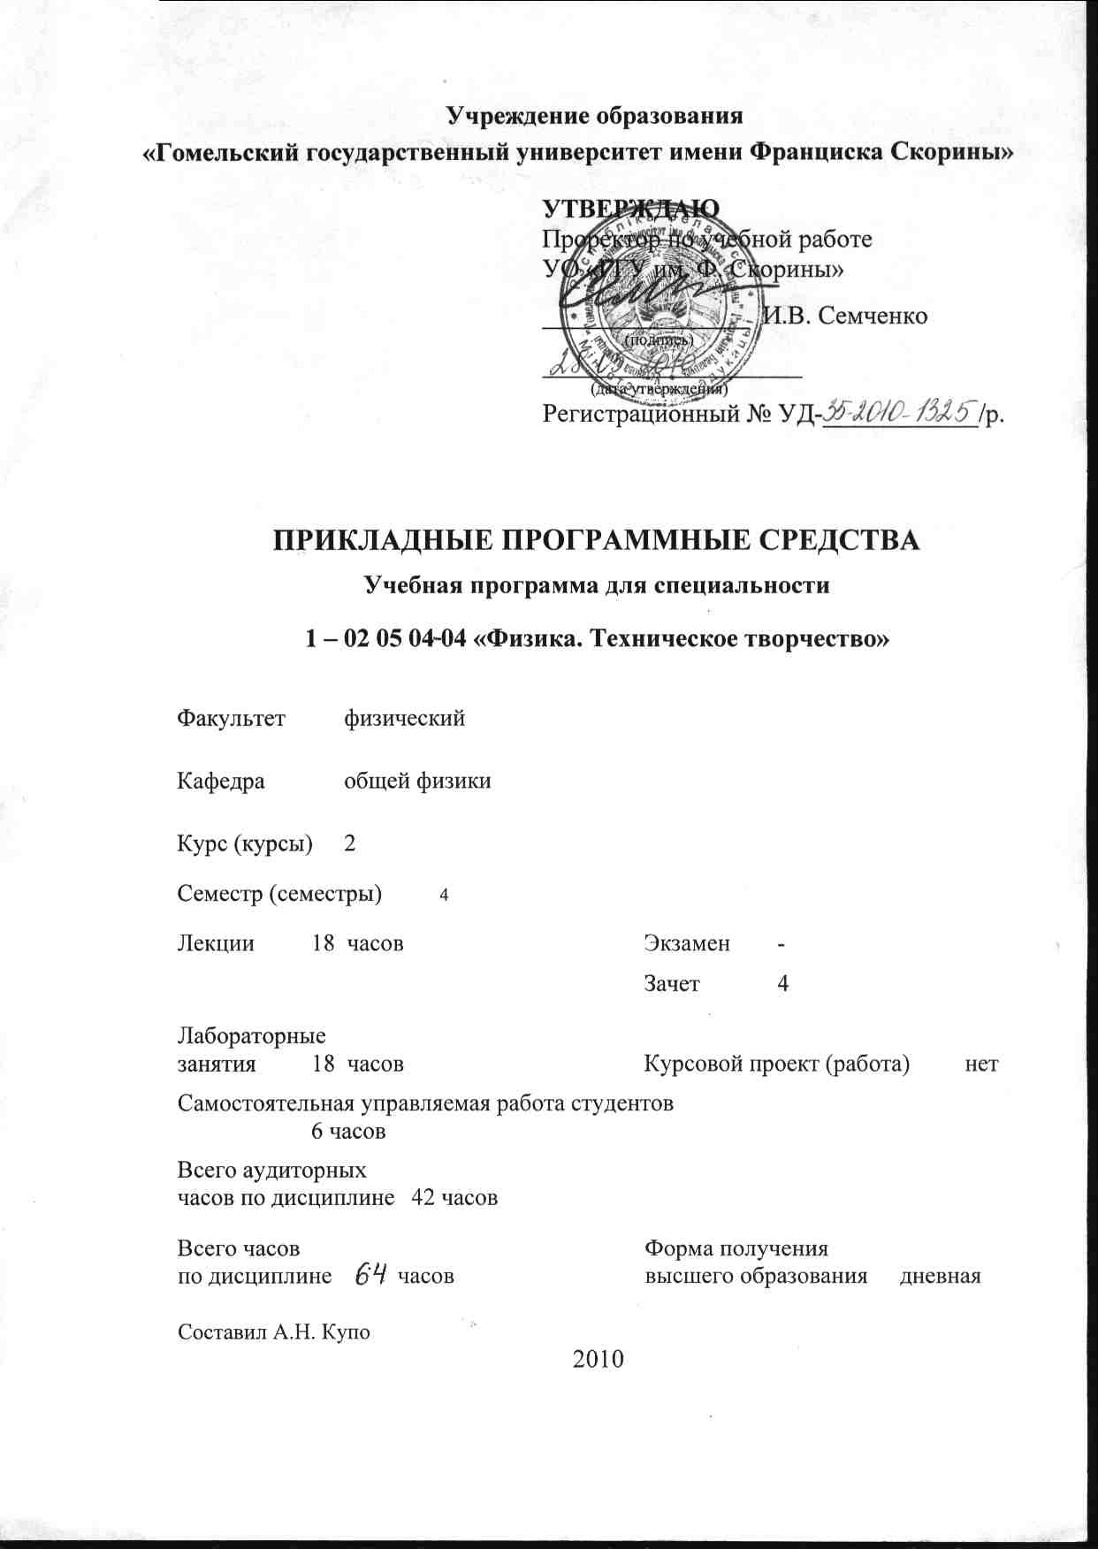
Учреждение образования
«Гомельский государственный университет имени Франциска Скорины»

УТВЕРЖДАЮ
Проректор по учебной работе
УО «ГГУ им. Ф. Скорины»

________________ И.В. Семченко
(подпись)
____________________
(дата утверждения)
Регистрационный № УД-____________/р.

ПРИКЛАДНЫЕ ПРОГРАММНЫЕ СРЕДСТВА

Учебная программа для специальности

1 – 02 05 04 04 «Физика. Техническое творчество»

Факультет физический

Кафедра общей физики

Курс (курсы) 2

Семестр (семестры) 4

Лекции 18 часов Экзамен нет

Зачет 4

Лабораторные
занятия 18 часов Курсовой проект (работа) нет

Самостоятельная управляемая работа студентов
6 часов

Всего аудиторных
часов по дисциплине 42 часов

Всего часов Форма получения
по дисциплине 42 часов высшего образования дневная

Составил А.Н. Купо
2010
Учебная программа составлена на основе базовой учебной программы, утвержденной _____ ________________ 2010г.,
регистрационный номер _____-_____________/_____

Рассмотрена и рекомендована к утверждению в качестве рабочего варианта
на заседании кафедры общей физики

___ __________ 2010 г., протокол № __

Заведующий кафедрой
доцент ____________ Е.Б. Шершнёв

Одобрена и рекомендована к утверждению
Методическим советом физического факультета

___ __________ 2010 г., протокол № __

Председатель
доцент ____________ Е.А. Дей

Пояснительная записка

Работа современного квалифицированного и востребованного специалиста в любой сфере базируется на использование компьютера. Компьютерные технологии позволяют решать широкий круг разнообразных прикладных задач при обработке различных типов данных. Программа дисциплины содержит разделы по изучению прикладных инженерно–математических пакетов, которые могут широко использоваться в профессиональной деятельности преподавателя физики.
Целью изучения дисциплины является приобретение теоретических знаний и закрепление профессиональных навыков по использованию прикладного программного обеспечения при решении научно–технических и физических задач.
Задачами курса являются:
- ознакомление студентов с основными принципами работы пакетов прикладных программ;
- усвоение студентами принципов и алгоритмов выполнения операций инженерными пакетами;
- формирование у студентов умений и навыков работы с инженерно–математическими приложениями;
- овладение студентами умениями и навыками работы с прикладными пакетами Electronics Workbench (EWB) и LabView;
- овладение студентами навыками решения физических задач, моделирования эксперимента и обработки экспериментальных данных c использование компьютера.
Дисциплинами, усвоение которых необходимо для изучения данной дисциплины, являются «Общая физика», «Основы математического анализа», «Основы информационных технологий и программирование».

Общее количество часов – 42; аудиторное количество часов – 42, из них: лекции – 18, лабораторные занятия – 18, самостоятельная управляемая работа студентов (СУРС) – 6 Форма отчётности – зачет.

Содержание учебного материала

Тема1 Прикладное программное обеспечение
Программное обеспечение, его классификация. Системное и прикладное программное обеспечение. Основные требования, предъявляемые к программному изделию. Прикладные программные комплексы. Инструментальные программные средства. Классы прикладных программ. Стандартизация и метрология прикладного программного обеспечения. Системы автоматизированного проектирования (CAD – системы)

Тема 2 Пакет Electronics Workbench (EWB)
Основные сведения о пакете Electronics Workbench (EWB). Меню пользователя и панели инструментов. Настройка конфигурации. Параметры вычислений. Структура окна и система меню. Меню File. Меню Circuit. Меню Window. Меню Analysis. Меню Help.
Создание схем в Electronics Workbench (EWB). Группа Custom — вспомогательные компоненты. Группа Passive — пассивные компоненты. Группа Active — активные компоненты. Группа FET — полевые транзисторы. Группа Control — коммутационные устройства и управляемые источники. Группа Hybrid — гибридные компоненты. Группа Indic — индикаторные приборы. Группа Gates — логические элементы. Группа Comb'I — комбинированные цифровые компоненты.
Контрольно-измерительные приборы. Мультиметр (Multimeter). Функциональный генератор (Function Generator). Осциллограф (Oscilloscope). Измеритель АЧХ и ФЧХ (Bode Plotter). Генератор слова (Word Generator). Логический анализатор (Logic Analyzer). Приборы пакета EWB.
Элементная база. Источники тока. Индикаторные приборы. Коммутационные устройства. Конденсаторы. Резисторы. Индуктивные элементы. Полупроводниковые диоды. Биполярные транзисторы. Полевые транзисторы. Операционные усилители.

Тема 3 Пакет LabView
Основные сведения о пакете LabView. Основные элементы пользовательского интерфейса. Особенности использования «Справки» (Help). Элементы управления и индикаторы. Терминалы данных. Проводники данных. Блок-диаграммы.
Плавающие палитры инструментов. Палитры «Элементы управления» и «Функции». Настраиваемые палитры. Палитра инструментов. Режим выполнения и режим редактирования программ. Контекстное меню.
Основы программирования в пакете LabView. Создание виртуальных приборов. Массивы данных и работа с ними. Кластеры. Создание элементов управления и индикаторов. Типы данных в LabView. Подключение виртуальных приборов посредством проводников данных. Запуск и отладка виртуального пробора.
Средства визуального отображения в LabView.Использование палитры элементов управления графиком. Развёртка осциллограмм. Создание многолучевой осциллограммы. Двухкоординатные графики. Компоненты развёрток и графиков осциллограмм. Масштабирование.

Учебно-методическая карта дисциплины

Номер раздела, темы, занятия | Название раздела, темы, занятия;  перечень изучаемых вопросов | Всего часов | Количество аудиторных  Часов |  |  |  | Материальное обеспечение занятия  (наглядные, методические  пособия и др.) | Литература | Формы контроля  знаний
Номер раздела, темы, занятия |  | Всего часов | Лекции | практические  (семинарские)  занятия | лабораторные  занятия | СУРС |  | Литература | Формы контроля  знаний
1 | 2 | 3 | 4 | 5 | 6 | 7 | 8 | 9 | 10
1 | Прикладное программное обеспечение | 10 | 4 | – | - | 6
 | 1.Программное обеспечение, его классификация  2.Системное и прикладное программное обеспечение  3.Основные требования, предъявляемые к программному изделию  4.Прикладные программные комплексы  5.Стандартизация и метрология прикладного программного обеспечения | – | 2 | – | 2 | 6
2 | Пакет Electronics Workbench (EWB) | 18 | 8 | – | 10 | -
2.1 | 1. Основные сведения о пакете Electronics Workbench (EWB).  2. Меню пользователя и панели инструментов.  3. Структура окна и система меню.  4. Меню File. Меню Circuit. Меню Window.  5. Меню Analysis. Меню Help | – | 2 | – | 2 | – |  | [1]  [2]  [3]  [4] | Защита отчетов по лабораторным работам
2.2 | 1. Создание схем в Electronics Workbench (EWB).  2.Группа Custom — вспомогательные компоненты.  3. Группа Passive — пассивные компоненты.  4.Группа Active — активные компоненты.  5. Группа Control — коммутационные устройства и управляемые источники.  6.Группа Indic — индикаторные приборы.. | – | 2 | – | 2 | – |  | [1]  [2]  [3]  [4] | Защита отчетов по лабораторным работам
2.3 | 1. Контрольно-измерительные приборы. Мультиметр (Multimeter).  2. Функциональный генератор (Function Generator). Осциллограф (Oscilloscope).  3. Измеритель АЧХ и ФЧХ (Bode Plotter). Генератор слова (Word Generator).  4. Логический анализатор (Logic Analyzer). Приборы пакета EWB | – | 2 | – | 4 | – |  | [1]  [2]  [3]  [4] | Защита отчетов по лабораторным работам
2.4 | 1 Элементная база. Источники тока.  2. Индикаторные приборы. Коммутационные устройства.  3. Конденсаторы. Резисторы. Индуктивные элементы.  4. Полупроводниковые диоды. Биполярные транзисторы. Полевые транзисторы. | – | 2 | – | 2 | - |  | [1]  [2]  [3]  [4] | Защита отчетов по лабораторным работам
3 | Пакет LabView | 18 | 8 | – | 8 | -
3.1 | 1. Основные сведения о пакете LabView.  2. Основные элементы пользовательского интерфейса.  3. Элементы управления и индикаторы.  4. Терминалы данных. Проводники данных. Блок-диаграммы. | – | 2 | – | 2 | – |  | [5]  [6] | Защита отчетов по лабораторным работам
3.2 | 1. Плавающие палитры инструментов.  2. Палитры «Элементы управления» и «Функции».  3. Настраиваемые палитры.  4. Режим выполнения и режим редактирования программ.  5. Контекстное меню. | – | 2 | – | 2 | – |  | [5]  [6] | Защита отчетов по лабораторным работам
3.3 | 1. Основы программирования в пакете LabView.  2. Создание виртуальных приборов.  3. Массивы данных и работа с ними. Кластеры.  4. Создание элементов управления и индикаторов.  5.Типы данных в LabView. | – | 2 | – | 2 | – |  | [5]  [6] | Защита отчетов по лабораторным работам

3.4 | 1. Средства визуального отображения в LabView.  2. Использование палитры элементов управления графиком.  3. Развёртка осциллограмм.  4. Двухкоординатные графики.  5. Компоненты развёрток и графиков осциллограмм. Масштабирование. | – | 2 | – | 2 | - |  | [5]  [6] | Защита отчетов по лабораторным работам
 | Всего часов | 42 | 18 | – | 18 | 6

Информационно-методическая часть

Перечень лабораторных работ
- Знакомство с системой моделирования Elektronics Workbench
- Моделирование цепей постоянного тока в Elektronics Workbench
- .Моделирование цепей переменного тока в Elektronics Workbench
- Моделирование цепей содержащих полупроводниковые приборы.
- Знакомство с пакетом LabView.
- Создание интерфейса виртуальных приборов и элементов управления
- Программирование в LabView. Циклы и операторы ветвления.
- Программирование в LabView. Типы данных, массивы и кластеры.

Темы контролируемой самостоятельной работы
- Прикладные пакеты для математических расчётов (Mathematica, Matlab, Gauss, Maple).
- Прикладные пакеты для моделирования физических процессов (Gas Dynamics Tool, FlowVision, DEFORM, SolidWorks, Simulink, Ansys).
- Прикладные пакеты для анимации и визуализации (3DTransVidia, FlashMacromedia, 3D Studio МАХ, Maya).

Рекомендуемая литература

Основная
- Чернышов, Н.Г. Моделирование и анализ схем в Electronics Workbench: Учебно-методическое пособие / Н.Г. Чернышов, Т.И. Чернышова. – Тамбов.: Издательство Тамбовского государственного технического университета, 1976. – 392 с.
- Автоматизация физических исследований и эксперимента: компьютерные измерения и виртуальные приборы на основе Lab VIEW 7 / Под ред. Бутырина П. А. – М.: ДМК Пресс, 2005. – 264 с.: ил.

Дополнительная
- Карлащук, В.И. Электронная лаборатория на IBM PC. Программа Electronics Workbench и ее применение / В.И. Карлашук. – М.: Солон-Р, 2003. – 726 с.
- Алиев, И.И. Виртуальная электротехника. Компьютерные технологии в электротехнике и электронике. / И.И. Алиев. – М.: Радиософт, 2003. – 112 с.
- Лачин, В.И. Электроника / В.И. Лачин, Н.С. Савелов.- Ростов н/Д.: Феника, 2000. – 448 с.
- Панфилов, Д.И. Электротехника и электроника в экспериментах и упражнениях: Практикум на Electronics Workbench: Т. 1. Электротехника / Д.И. Панфилов. – М.: Додека, 1999. – 304 с.
- Тревис, Д. LabVIEW для всех./ Д. Тревис. – М.: ДМК Пресс; ПриборКомплект, 2004. – 544с.
- Жарков, Ф. П., Каратаев В. ВА., Никифоров В. Ф., Панов В. С. Использование виртуальных инструментов LabVIEW. / Ф. П. Жарков, В.В. Каратаев, В.Ф. Никифоров, В.С. Панов. – М.: Радио и связь, 1999. – 268.

